元請確認欄

危険性又は有害性の特定標準モデル

作 業 名 | デッキプレート張り作業 | 使用設備・機械 | ・溶接機・ガス切断機
施工会社名 |  | 使用工具・機器 | ・吹管・逆香防止器
工 法 等 |  | 安全設備・保護具 | ・保護帽・遮光用保護メガネ・皮手袋・溶接用手袋・安全帯・安全靴・親綱
工 事 名 |  | 使用資材 | ・溶接棒・酸素ガス・アセチレンガス
作業期間 | 令和 年 月 日 ～ 令和 年 月 日 | 作業に必要な資格と  配置予定者 | ・ガス溶接技能講習修了者：  ・アーク溶接等の業務特別教育修了者：  ・玉掛技能講習修了者  ・誘導員
担当職長名
作成年月日 | 令和 年 月 日作成 | 施工会社・関係者  周知記録（サイン） | 令和 年 月 日
改訂年月日 | 令和 年 月 日改訂
作成責任者 |  | 打合せ事項  確認事項等

評価 | 危険有害要因の評価基準 | 危険度
６ | 抜本的な対応が必要 | ５
５ | 即座に対策が必要 | ４
４ | 何らかの対策が必要 | ３
３ | 現時点で対策の必要なし | ２
２ | 極めて小さい（受け入れ可能） | １
安全対策の評価 | 効 果  実現性 |  | 大 | 中 | 小
 |  |  | ３ | ２ | １
 | 困 難 | ３ | ６ | ５ | ４
 | 努力すれば可能 | ２ | ５ | ４ | ３
 | 可 能 | １ | ４ | ３ | ２
評価 | 危険有害要因の評価基準 | 危険度
６ | 極めて大きい（受け入れ不可能） | ５
５ | かなり大きい（受け入れ不可能） | ４
４ | 中程度（受け入れ可能） | ３
３ | 小さい(許容範囲内) | ２
２ | 極めて小さい（受け入れ可能） | １
危険の見積り | 重大性  可能性 |  | 極めて重大  (死亡・障害) | 重 大  大けが  (休業４日以上) | 軽微  打撲・切傷  (休業３日以下)
 |  |  | ３ | ２ | １
 | 発生の確率は高い  （半年に１回程度） | ３ | ６ | ５ | ４
 | 時々発生する  （２～３年に１回程度） | ２ | ５ | ４ | ３
 | 発生の確率は低い  （５年以上に１回程度） | １ | ４ | ３ | ２
作業工程 | 作業の順序 | 危険性又は有害性の特定 | 危険の見積り |  |  |  | リスク低減措置 | 危険性又は  有害性に  接する人 | 安全対策の評価 |  |  |  | 備 考
 |  |  | 可能性 | 重大性 | 評 価 | 危険度 |  |  | 実効性 | 効 果 | 評 価 | 危険度
１ 前工程 | １）デッキ受け取付け
 | ・鉄骨製作時に柱まわり、梁ジョイント部に注意して取付ける
 | ２）搬入手配
 | ・原則として階別、ブロック別に梱包して搬入
２ 準備  （続く） | １）作業開始前ミーティング
 | ・役割分担、方法、手順の確認 |  |  |  |  |  |  | 職長
 | ・有資格者の配置 |  |  |  |  |  |  | 職長
 | ・高所作業時の適正配置 | ・墜落 |  |  |  |  | ・18才未満、高齢者、健康上高所作業に適さないものを配置しない | 職長
 | ・安全指示
 | ・保護具の点検、危険予知他 | ・溶接機による感電 |  |  |  |  | ・絶縁保護具を使用する | 作業者
 |  |  |  |  |  |  | ・濡れた衣類は適宜、取替える | 作業者
 | ・関連他職との打合せ
 | ２）使用工具の点検 | ・火花による火災 |  |  |  |  | ・火気使用時の管理体制、ルールを定め徹底する | 職長
 |  | ・溶接機による感電 |  |  |  |  | ・自動電撃防止装置の作動状況、溶接ホルダーの絶縁状態、漏電遮断機、キャプタイヤの損傷を点検する | 職長
 | ３）溶接機の設置 |  |  |  |  |  | ・アースは母材の近くに取る | 溶接者
 |  |  |  |  |  |  | ・溶接機のボディーアースを確実に取る | 溶接者
 | ４）作業場所の確認
 | ・安全ネットの張り具合 | ・墜落 |  |  |  |  | ・ネット周辺の隙間をなくし、引止めを確実にする | 職長
 | ・親綱の設置状況 | ・墜落 |  |  |  |  | ・適正な位置に確実に取付ける | 職長

作業工程 | 作業の順序 | 危険性又は有害性の特定 | 危険の見積り |  |  |  | リスク低減措置 | 危険性又は  有害性に  接する人 | 安全対策の評価 |  |  |  | 備 考
 |  |  | 可能性 | 重大性 | 評 価 | 危険度 |  |  | 実効性 | 効 果 | 評 価 | 危険度
（続き） | ・通路、昇降設備等 | ・転倒 |  |  |  |  | ・不要材を置かない | 職長
 | ・火気使用場所周辺の状況 | ・火花による火災 |  |  |  |  | ・可燃物は排除するか養生する | 職長
 | ・使用材料仮置き場の状況 | ・転倒 |  |  |  |  | ・不要材を片付け、作業スペースを確保する | 職長
 | ５）火気使用届の提出 | ・火気による火災 |  |  |  |  | ・消火設備を配置する | 職長
 |  |  |  |  |  |  | ・管理体制を整え、作業終了の相当時間後に点検する | 職長
 | ６）立入禁止措置
３ 材料搬入 | １）搬入時の立会い
 | ・指示どおりの材料、数量か確認
 | ２）車両誘導 | ・車両との接触
 | ３）デッキ材の梱包状態確認 |  |  |  |  |  | ・誘導者を配置する | 誘導者
 | ・指示どおりの梱包か、積方は良いか
 | ４）材料の荷揚げ | ・材料の飛来落下
 |  | ・玉掛不良の災害 |  |  |  |  | ・ワイヤロープを点検する | 玉掛者
 |  | ・合図不良の災害 |  |  |  |  | ・有資格者による確実な玉掛けをする | 職長・玉掛者
 |  |  |  |  |  |  | ・荷つり中に変形が起きない様に当てもの等をする | 職長
 |  | ・合図不良の災害  ・荷崩れ、材料の落下 |  |  |  |  | ・合図者は玉掛け有資格者から指名する | 職長・合図者
 |  |  |  |  |  |  | ・オペレーターから良く見える位置ではっきり合図する | 合図者
 |  | ・荷崩れ、材料の落下 |  |  |  |  | ・スチールバンドの結束を確認する | 玉掛者
 |  |  |  |  |  |  | ・積載荷重を守る | 作業者
４ デッキプレート張り・敷込み  （続く） | １）梁上の清掃 | ・梁上から墜落 |  |  |  |  | ・安全帯を使用する | 作業者
 | ・梁上の水分、ごみ、砂等
 | ・降雨後は溶接部の乾きを確認
 | ２）デッキ受材確認
 | ・柱まわり、梁ジョイント部
 | ３）デッキの小運搬、配置 | ・開口部まわりからの墜落 |  |  |  |  | ・床端部や梁上に親綱を張り、安全帯を使用する | 作業者
 | ４）切断加工 | ・切れ、こすれ |  |  |  |  | ・小運搬、敷込みは二人一組でする | 作業者
 |  |  |  |  |  |  | ・声をかけ合ってお互いの動作を確認する | 作業者

作業工程 | 作業の順序 | 危険性又は有害性の特定 | 危険の見積り |  |  |  | リスク低減措置 | 危険性又は  有害性に  接する人 | 安全対策の評価 |  |  |  | 備 考
 |  |  | 可能性 | 重大性 | 評 価 | 危険度 |  |  | 実効性 | 効 果 | 評 価 | 危険度
（続き） | ４）切断加工 | ・切れ、こすれ |  |  |  |  | ・デッキを張り終わった床端部の開口部は立入り禁止措置をするか、手すりを取付ける | 作業者
 |  |  |  |  |  |  | ・安定した姿勢で作業する | 作業者
 | ・機械的切断とする（シャーカッター、高速カッター、ニブラ等を使用する）
 | ・ガス切断の場合は小口をサンダーかけ | ・破片で目を負傷する |  |  |  |  | ・保護メガネ他を使用する | 作業者
 | ５）溶接
 | ・デッキと鉄骨梁を短辺方向小口部にアークスポット溶接 | ・溶接機による感電 |  |  |  |  | ・絶縁保護具を使用する | 溶接者
 | ６）コンクリート止め取付け | ・火花による火災 |  |  |  |  | ・可燃物は排除するか養生をする | 溶接者
 |  |  |  |  |  |  | ・デッキの溶接は１スパン敷込むごとにする | 溶接者
 | 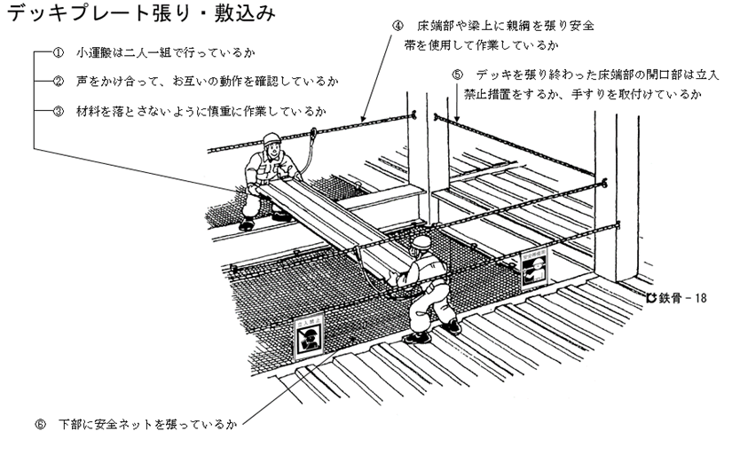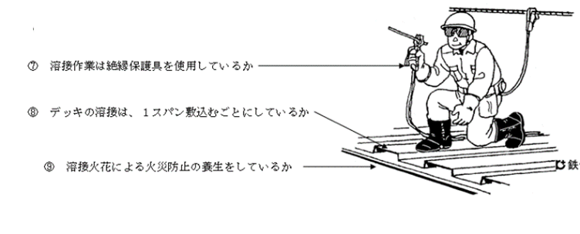
５ スタッド溶接 | １）打撃曲げ試験 | ・火花による火災 |  |  |  |  | ・周辺の状況を確認する | 溶接者
 |  |  |  |  |  |  | ・開口部、床端部では安全帯を使用する | 溶接者

